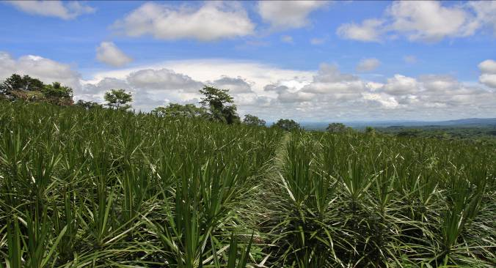
Drachenbäume, so weit das Auge reicht
In ihrer tropischen Heimat wachsen unsere Zimmerpflanzen zu hunderttausenden auf Plantagen – wie bei uns das Korn auf den Feldern: Hier Drachenbäume, botanisch „Dracaena marginata“. Foto: Kremkau.

09.03.15
Auf Exkursion zu den beliebtesten Zimmerpflanzen in Costa Rica

Üppiges Grün, soweit das Auge reicht – hunderttausende Drachenbäume „prägen die Landschaft wie bei uns die wogenden Kornfelder“: Arne Kremkau ist in die Heimat unserer beliebtesten Zimmerpflanzen gereist und hat beeindruckende Bilder mitgebracht.
Ein Gärtnersohn auf „grüner Exkursion“: Ein halbes Jahr lang hat Kremkau mit dem Rucksack Zentral- und Südamerika bereist und konnte vor allem in Costa Rica erleben, wo unsere Zimmerpflanzen herkommen. Der 25-Jährige wollte nach dem Studium die Welt entdecken – „und vor Ort die Pflanzen sehen, die bei uns tausende Büros, Foyers, Kantinen und Wohnzimmer beleben“, so Kremkau.
Schließlich ist er „im Grünen“ aufgewachsen: Seine Eltern sind seit mehr als 35 Jahren als Raumbegrüner im niedersächsischen Holle aktiv. Die „Dracaena“ (Drachenbaum), eine der beliebtesten Zimmerpflanzen Deutschlands, kennt Arne Kremkau so schon von klein auf. In Costa Rica wächst Sie auf riesigen Plantagen.
Unseren Zimmerpflanzen auf der Spur: Arne Kremkau war ein halbes Jahr lang in Zentral- und Südamerika unterwegs. Foto: Arne Kremkau

„Viel Licht, Wärme und Feuchtigkeit – die Wachstumsbedingungen dort sind bombastisch gut“, schwärmt Kremkau. Und ist auch jetzt nach seiner Rückkehr immer noch beeindruckt von der Fülle der Natur, die Pflanzen dort so üppig demonstrieren. „Große Maschinen kommen hier nicht zum Einsatz, bei Temperaturen um 35°C wird Hand angelegt.“
Umgezogen: Drei Drachenbäume begrüßen hier im Foyer die Gäste, das Gefäß „Sahara“ nimmt den Sandton der Architektur auf.
Foto: die Raumbegrüner.

Eben das Klima ihrer tropischen Heimat macht diese Pflanzen für uns zu so idealen Mitbewohnern: „Genau wie wir brauchen sie ein Mindestmaß an Wärme, quasi Zimmertemperatur“, erklärt Kremkau. Weil es uns „drinnen“ aber oft an gesundem Licht mangelt, gehöre es zu den Aufgaben der Raumbegrüner, für unsere Wohnzimmer, Büros oder Besprechungsräume die Pflanzen auszuwählen, die „passen“.
In Deutschland wird sich Arne Kremkau in Zukunft damit befassen, wie er mit den beliebten Pflanzen lebendige Innenräume gestaltet, in denen die Menschen gern leben und arbeiten. Rund 200 Arten stehen dabei zur Auswahl – darunter so bekannte wie Ficus (Birkenfeige), Philodendron (Fensterblatt) und natürlich Palmen –, aber auch „Exoten“ wie die Banane, von der man in Costa Rica die Früchte büschelweise pflücken kann.
Was bleibt, sind viele Eindrücke und ein ganz neuer Blick auf „seinen“ Drachenbaum im Büro. Und die Vorfreude auf die nächste Reise: In zwei Wochen geht’s auf nach Indonesien. „Weil Pflanzen in Räumen Töpfe brauchen, will ich dort versuchen, einige der Gefäßproduzenten kennenzulernen“, plant Arne Kremkau.
www.dieraumbegruener.de

> 346 Wörter >> 2.376 Zeichen

